ADAY ÖĞRENCİ BİLGİLENDİRME
1} Okul neden tercih edilmeli
Okulumuz Melekli Beldesi’nde iki katlı 7 derslikten oluşmaktadır. Geniş bir bahçe ve sosyal alanlara sahip olan okulumuzda halı saha, basketbol ve voleybol sahası, bocce sahası, yürüyüş parkuru ve spor aletleri alanı mevcuttur. Ayrıca bir kütüphane ve 1 adet bilgisayar laboratuvar bulunmaktadır. Genç ve dinamik idari ve öğretmen kadrosuyla daima öğrencilerimizin yanındayız.
2} Okul program türleri
Anadolu Lisesi ve Anadolu Meslek Lisesi Programlarımız bulunmaktadır.
3} Okulun iş birliği yaptığı projeler, protokoller
Okulumuz E-Twinning, AB Projeleri, Tübitak gibi yerel ve Ulusal Proje ve Protokollere katılım sağlamaktadır.
4} Eğitim öğretim şekli
Normal öğretim.
5) Öğrenci türü
Karma
6} Pansiyon olup olmadığı
Okulumuzda pansiyon bulunmamaktadır.
7} Okulda bulunan alan tanıtım bilgileri
Okulumuzda Anadolu Lisesi, Muhasebe ve Finansman, Bilişim Teknolojileri olmak üzere üç alan eğitimi mevcuttur ve ortalama olarak öğrenci sayıları eşittir.
8} Okul tanıtım videoları
https://www.youtube.com/watch?v=ukSh8Hs9xdM
https://youtu.be/CYc5vN8igQo
9} Alanlara ait dal listesi ve dalların özellikleri
Anadolu Lisesi Alanı ;
Anadolu Lisesi alanında 4 yıl, haftalık 40 saat fen bilimleri, sosyal bilimler ve eşit ağırlık alanlarında eğitim verilerek öğrencilerimiz bir üst eğitim kademelerine hazırlanmaktadır.
Anadolu Meslek Programı :
Muhasebe ve Finansman Alanı;
*Bilgisayarlı Muhasebe Dalı : Bilgisayarlı muhasebe dalında 4 yıl, haftalık 43 saat genel bilgi derslerinin yanında muhasebe eğitimi ve bilgisayar üzerinde işleyişi ve kayıtları üzerine eğitim verilmektedir. Bu daldan mezun olan öğrenciler her türlü esnaf ve firmaların muhasebe kayıtlarını güncel programları kullanarak yapabilmektedirler
Bilişim Teknolojileri Alanı;
*Web Programcılığı Dalı: Web programcılığı 4 yıl, haftalık 43 saat genel bilgi derslerinin yanında Bilgisayar sistemlerinin yazılım ve donanım olarak kurulum bilgilerinin bilmesi, web sayfası yani bir internet sitesi tasarlama ve programlama dilleri aracılığı ile etkileşimli web uygulamaları ve internet siteleri hazırlayan daldır.
10} Öğrencilerin staja gönderildiği kurum bilgileri:
Okulumuz 12.sınıf öğrencileri ilimizde bulunana resmi ve özel bir çok işletmede stajlarını yapabilmektedirler, bunlardan bazıları şunlardır;

Kamu kurumları: Özel İşletmeler:
PTT SMM Enerji
Defterdarlık Tufana Sigortacılık Hizmetleri
Üniversite Muhasebe Firmaları
Bankalar Bilgisayar Firmaları
Üniversite Nakliyat firmaları

11} Mezuniyet sonrası iş bulma imkanları ve okuldan mezun olmuş ve alanında çalışan öğrenci bilgileri;
Okulumuz Anadolu Lisesi ve Anadolu Meslek Lisesinden mezun olan öğrencilerimiz Üniversite ve Yüksek okullara yerleşebildiği gibi , muhasebe ve finansman alanından mezun olan öğrenciler ilimizde çok sayıda olan SMMM lerin yanında veya nakliyat firmalarında iş imkanın bulabilmektedirler ayrıca bilişim teknolojileri alanından mezun olanlarda bilişim teknolojileri üzerine iş yerleri açabilmektedirler.
12} Alana ait okul kurumda yapılan uygulama örnekleri;
Muhasebe ve finansman uygulamaları
13} Ulusal/Uluslararası yarışmalardan elde edilen başarılar;
E-Twinnig Katılım Belgesi
Yüreklerde Akif Dillerde Hürriyet Şiir Yarışmasında İl Birinciliği
Genç Erkekler boks Yarışmasında İl Birinciliği
Dart Genç Kızlarda İl Üçüncülüğü
14} Yükseköğretime yerleştirme oranları;
% 25
15} Tanıtım, rehberlik veya yönlendirme için iletişim bilgileri;
Adres: MELEKLİ BELDESİ KARABAĞ MAH. TURAN YOLU CAD. NO: 62 MERKEZ / IĞDIR
Telefon: 0476 228 63 51
16}Okula kayıt koşulları, kayıt için gerekli belgeler;
Okulumuz kayıt bölgelerine göre her öğrencinin tercihine açıktır.

17}Ulaşım imkanları;
Okulumuza Melekli dolmuşları ile veya özel servisler ile ortalama 15-20 dk da ulaşılabilinmektedir.
https://meleklicpl.meb.k12.tr/tema/iletisim.php

18} Staj beceri eğitimi bilgileri;
Okulumuz 12.sınıf öğrencileri haftanın 3 günü ilimizde bulunan bir çok kamu kurumu ve özel kurumlarda stajlarını yapabilmektedirler. Öğrencilerimiz beceri eğitimlerini haftada 24 saat olacak şekilde 3 gün ve diğer 2 günde okulda yüz yüze eğitimle tamamlamaktadırlar.

19} Okutulacak dersleri ve haftalık ders saatlerini gösteren haftalık ders çizelgeleri;
ANADOLU LİSESİ PROGRAMI :
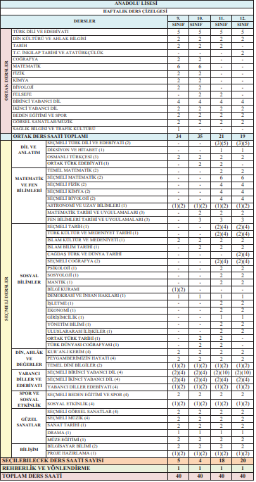

Muhasebe ve Finansman Alan:

